Выставки поделок « Новый год у ворот»
Согласно годового плана на 2019-2020 гг. была проведена выставка поделок «Новый год у ворот», проходившая в декабре 2019 года. В выставке приняли участие дети и родители 5 групп Это родители подготовительной группы(6 человек),старшей группы(8 человек),средней группы(2 человека),второй младшей группы(6 человек)и первой младшей группы(6 человек).Всего представлено 28 поделок из различного бросового материала.
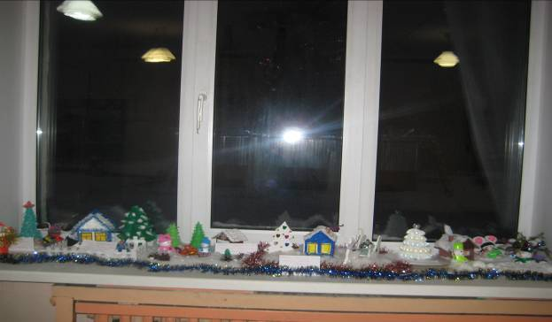
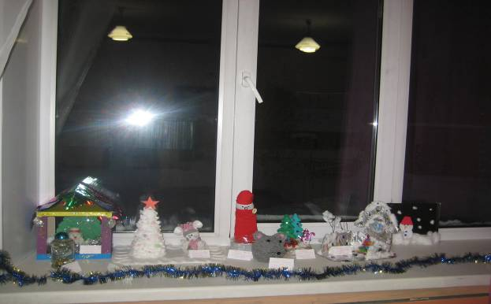
Мы благодарны родителям и детям, участвовавшим в выставке поделок « Новый год у ворот»:
подготовительной группы: Ромашко Инаре и её маме Любови Павловне
Лобановой Милане и её маме Арине Валентиновне
Паршуковой Анастасии и её маме Людмиле Александровне
Гичевой Аните и её маме Елене Леонидовне
Сухорукову Ивану и его маме Татьяне Николаевне
Габовой Дарье и её маме Елене Ивановне

Старшей группы: Исаковой Анюте и её маме Наталье Александровне
Макарову Роману и его маме Татьяне Анатольевне
Расовой Диане и её маме Александре Николаевне
Чеботарюк Елизавете и её маме Валентине Александровне
Макаровой Татьяне и её маме Наталье Алексеевне
Якушенковой Виктории и её маме Надежде Анатольевне
Поповой Софье и её маме Светлане Васильевне
Мерковой Инессе и её маме Кристине Сергеевне
средней группы: Вахнину Даниилу и его маме Марине Сергеевне
Меникову Фёдору и его маме Альбине Александровне

второй младшей группы: : Габовой Ефросинье и её маме Валентине Васильевне
Макарову Ивану и его маме Ирине Романовне
Габовой Ксении и её маме Анастасии Александровне
Мерковой Дарине и её маме Кристине Сергеевне
Поповой Таисии и её маме Светлане Михайловне
Трефиловым Софье и Валерии и их маме Галине Владимировне

первой младшей группе: Ромашко Любови Павловне
Микушевой Елене Сергеевне
Макаровой Татьяне Анатольевне
Ивашевой Елене Владимировне
Ширяевой Елене Ивановне
Рассыхаевой Екатерине Петровне

